Pressmeddelande Twilfit
Stockholm 2017-11-17

Premiär för Twilfits nya Flagship store i Gallerian i Stockholm
Den 17 november kl. 12 slår Twilfit upp dörrarna till sin nya Flagship store i Gallerian i Stockholm. Butiken blir då Twilfits största butik tillika Nordens största underklädesbutik på 600 m2.
- Nu är butiken äntligen färdig och den kommer garanterat att bjuda besökaren på en helt ny shoppingupplevelse, säger Kajsa Claesson, VD på Twilfit. Den varma interiören, de generösa provrummen tillsammans med vår förstklassiga service ger de bästa förutsättningarna för en inspirerande shopping, fortsätter Kajsa.
När konceptet togs fram utgick Twilfit från idén om att många kvinnor drömmer om en lyxig walk-in-closet. Resultatet blev ett unikt koncept som hyllar den kvinnliga formen och skapar en intim, modern och inspirerande shoppingmiljö.
Med hjälp av digitala skärmar knyter Twilfit också ihop den fysiska butiken med den digitala.

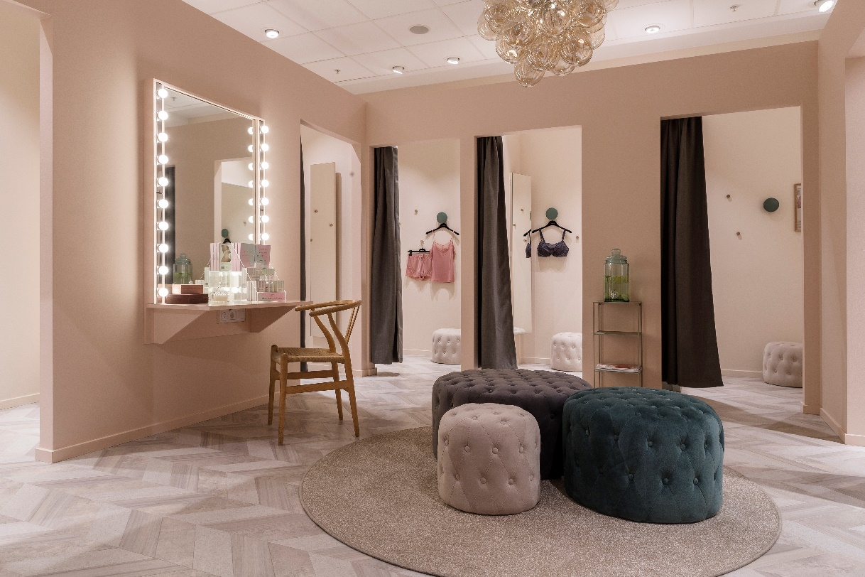
Bild: Twilfit Flagship Store Gallerian Stockholm

Twilfits Flagship store bjuder inte bara besökaren på en helt ny butiksupplevelse, utan även ett utökat sortiment med helt nya varumärken såsom DKNY och Wacoal samt starka brands som Calvin Klein, Chantelle och Triumph. Av de svenska varumärkena märks Odd Molly tillsammans med uppstickarna Understatement Underwear, Swedish Stockings och intimhudvårdssmärket DeoDoc.
Invigningen sker kl. 12 den 17 november i Twilfits Flagship store i Gallerian på Hamngatan i Stockholm. Under öppningshelgen den 17 - 19 november erbjuds kunden fantastiska erbjudanden från både internationella och svenska varumärken.
Flagship-konceptet är framtaget av Anna Gråbergs Berglind, Head of Visual Sales and Concept development på Twilfit, tillsammans med retailbyrån Workshop samt inredningsleverantören Hestra.

För mer information kontakta:
Åsa Bergendorf, Marknadschef Twilfit
073-901 59 04
asa.bergendorf@twilfit.se

Twilfit är Sveriges ledande underklädeskedja och grundades 1922. Med en erkänt hög kunskap och servicenivå erbjuder Twilfit underkläder i hög kvalitet, passform och design för alla kvinnor, till alla tillfällen. I sortimentet ingår förutom underkläder även natt-, bad- och loungeplagg tillsammans med strumpor, strumpbyxor och accessoarer. Twilfits eget varumärke säljs parallellt med svenska och internationella varumärken såsom Odd Molly, Calvin Klein, Chantelle och Triumph. Idag har Twilfit 300 anställda, 56 butiker och e-handel i Sverige.

